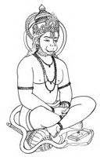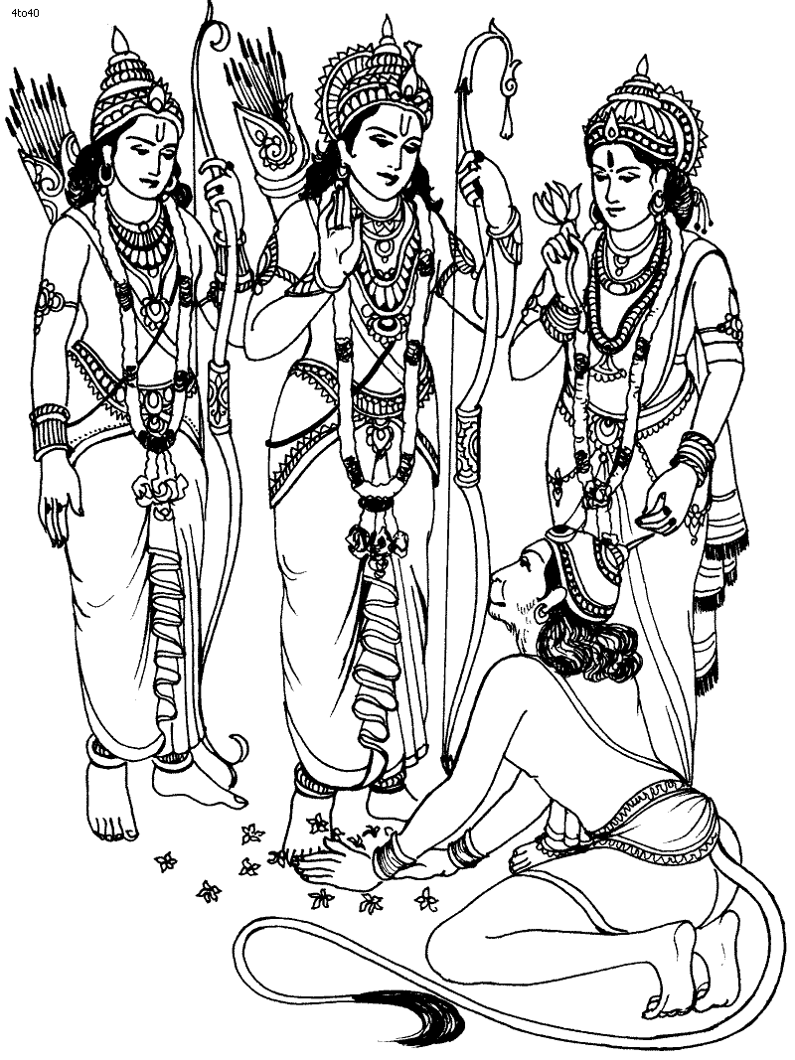
సుందర కాండ - నా మాటల్లో
శ్రీరామ భక్త హనుమాన్ కీ జై!
శ్రీరామచంద్ర ప్రభువుకీ జై!
శ్రీసీతా మాతాకీ జై!
సుందరుండవు నీవు సుందరము చరితం!
శ్రీరామ కథమహిమ నెరిగించు చరితం!
శ్రీరామ జయ రామ - జయజయా రామా!
జయ జానకీ రమణ సాకేత ధామా!
శీరామ భక్తుడ నీవు -అంజనా తనయా,
అవనిజను తనయుగా దరిజేరినావు!
సంకటము హరియింప సాటెవరు నీకు?
తప్పు లెన్నక నన్ను ఆదుకొను మయ్యా!
శ్రీరామ జయ రామ - జయజయా రామా!
జయ జానకీ రమణ సాకేత ధామా!
వాలి వైరపు భీతి వెన్నాడుచున్నట్టి,
సూర్య నందను కొలువు నమ్మికగ జేసావు,
తగురీతి సమ్మతుల సమయమందిచ్చి,
పురుషోత్తముని పొందు నమరించినావు!
శ్రీరామ కథయందు అంకురించావు!
శ్రీరామ జయ రామ - జయజయా రామా!
జయ జానకీ రమణ సాకేత ధామా!
పవనాత్మ నందనుగ దీవెనల బడసి,
పలు అస్త్ర శస్త్రముల శక్తిగొన్నావు,
దినకరుని శిష్యుగా విద్యనేర్చిన నీవు,
వినయ వైనముదెలియ ఋషి శాపమంది,
యశము గొనగా రామ బంటువైనావు!
శ్రీరామ జయ రామ - జయజయా రామా!
జయ జానకీ రమణ సాకేత ధామా!
ధరణిజను జేరుమను రామాజ్ఞనంది,
ముద్రికను శిఖదురిమి పయనమైనావు,
అట్టి ఆనతి బలము మదిని తాడింప,
లంఘించి లంక కై రయమునురికావు,
లవణ సంద్రపు ఉరము దాటి నడిచావు!
శ్రీరామ జయ రామ - జయజయా రామా!
జయ జానకీ రమణ సాకేత ధామా!
మురిపించు మైనాక శిఖర వైభవ శోభ,
మహా బిలమును బోలు వదనయౌ సురస,
యుక్తిశక్తుల క్రీడ సింహికను దాటీ,
లంక కాపరియైన లంఖిణిని దృంచి,
స్వామి కార్యము నెరప జొచ్చితివి లంక!
శ్రీరామ జయ రామ - జయజయా రామా!
జయ జానకీ రమణ సాకేత ధామా!
పుర వైన వైభవము ఏమరక ఎరిగి,
శయన శాలల దిరిగి కాంతలను గాంచి,
కమలాక్షియగు సతిని కానంగ లేక,
విగత మానసమంది మరలు భావనలో,
శేఖరుడు చిలికించె చిగురు దిక్కులనూ!
శ్రీరామ జయ రామ - జయజయా రామా!
జయ జానకీ రమణ సాకేత ధామా!
వనచారి యగు నీవు శోకమెరుగని వనిన,
శోకమందణిగున్న శోభనాంగిని గాంచి,
ఆదిశక్తిగ నమరు క్షీరాబ్ధి పుత్రీమె,
లోకమాతగు తరుణి శ్రీరాము మహిషి,
గురుతెరిగి శ్రీరాము కథ పలికినావు!
శ్రీరామ జయ రామ - జయజయా రామా!
జయ జానకీ రమణ సాకేత ధామా!
ప్రాణేశు గాధ విని జానకీసతి మనసు,
రక్కసుల పెను మాయ అని సంశయింపగా,
ముద్రికను అర్పించి నిజ రూపమెరిగించి,
నర రూపమున నలుగు గాయత్రి నోదార్చి,
దుఃఖ హరునిగ నీవు యశము గొన్నావు!
శ్రీరామ జయ రామ - జయజయా రామా!
జయ జానకీ రమణ సాకేత ధామా!
కాకాసురుని కథను సింధూర వైభవము,
సందేశముగ బడసి స్పూర్తి గొన్నావు,
రామదూతరిగె నని రావణుని కెరిగింప,
వానరుని వలెనీవు వనిని దృంచావు,
శరములంటని నీవు స్వామికై కట్టుబడి,
లంకేశు సుతువెంట తరళెళ్ళినావు!
శ్రీరామ జయ రామ - జయజయా రామా!
జయ జానకీ రమణ సాకేత ధామా!
విధిని వర్జించగల వన్నె గలిగిన వాని,
వికట భావన వెరపు వెన్నాడు వాని,
తనయు శోకము విడచి తెలివెరుగు మంచు,
హితవు తెలుపగ నీవు తలచినావయ్యా,
సందియంబెరుగనీ శ్రీరాము చరితమును,
అసుర వీనుల కంప నుడివినావయ్యా!
శ్రీరామ జయ రామ - జయజయా రామా!
జయ జానకీ రమణ సాకేత ధామా!
వాగ్దేవి వైభవము- వనజాక్షి మన్ననలు,
దశరధాత్మజు రక్ష - సురకార్య స్పూర్తి,
సర్వభక్షకు జిహ్వ నీదేహ మంటకే,
స్వర్ణలంకను చుట్టి చరియించెనయ్యా,
మండోదరీ పతికి చితిఛాయ మదిదోయ,
వైభవంబుల లంక క్షయరూపమొందె!
శ్రీరామ జయ రామ - జయజయా రామా!
జయ జానకీ రమణ సాకేత ధామా!
సాటి వానర సఖుల సౌఖ్యమలరింప,
తన ఏలికకు ఘనత హెచ్చుగమరింప,
కుశల వార్తను వినగ వేచున్న దేవరకు,
సందియము పొడసూప సందీయకుండా,
'కంటి' నని పలికితివి స్ఫూర్తితో నీవు!
శ్రీరామ జయ రామ - జయజయా రామా!
జయ జానకీ రమణ సాకేత ధామా!
శత్రు భంజనుడైన శత్రుఘ్ను నగ్రజుకు,
భవ బంధ హారియగు భరతాగ్రజునకు,
సకల లక్షణరూప లక్ష్మణాగ్రజునకు,
శోభనంబుగ పడతి కుశల వైనమును,
వినయమున దెలిపితివి విన్నపముగాను!
శ్రీరామ జయ రామ - జయజయా రామా!
జయ జానకీ రమణ సాకేత ధామా!

పురుషోత్తముని శోక మణగించగల నీవు,
సీతమ్మ చింతలను దీర్పగలనీవు,
రామాజ్ఞగా జగము నడచేటి నీవు,
సాధ్యమెరుగని కార్య మెరుగగా గలవే?
చేయూతనందించు చింతలణగించు,
శాంతి సౌఖ్యము లిచ్చి మమ్ము నడిపించు!
శ్రీరామ జయ రామ - జయజయా రామా!
జయ జానకీ రమణ సాకేత ధామా!
సుందరుండవు నీవు - సుందరము చరితం,
రామ కార్యము నెరపు నీ దివ్య చెరితం,
అనినంత వినినంత భావించి నంతా,
శాంతి విజయములిచ్చి రాముదయ నిచ్చి,
ఋషి రచన నుడివినా పూర్ణఫలమిచ్చి,
తుదిదాల తోడుండి నడిపించు మయ్యా!
శ్రీరామ జయ రామ - జయజయా రామా!
జయ జానకీ రమణ సాకేత ధామా!
